Ideen gegen Langeweile (freiwillig !)

Möchtest du einfach kreuz und quer zu verschiedenen Fächern üben? Dann bist du auf folgender Linksammlung genau richtig:
https://www.lernenmitspass.ch/faecher.php

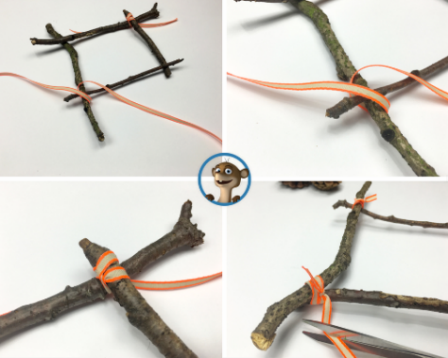
Du möchtest dich kreativ betätigen? Dann mache Folgendes:
1. Baue aus Ästen einen
Bilderrahmen.

2. Male ein schönes Bild oder
schreibe in einer schönen
Schrift (z.B. Handlettering)
einen Spruch und gestalte
deinen Bilderrahmen damit.
Quelle: https://bunte-galerie.de/handlettering-galerie

Quelle: www.pinterest.com

Hinweis: Mitgebrachte „Bilderrahmen-Kunstwerke“ werden in der Schule ausgestellt und nehmen an einem schulinternen Wettbewerb teil! Also, los geht’s!

Kreative Links:

https://www.pinterest.at/ (ACHTUNG: Suchtgefahr! )

https://creativepark.canon/de/categories/CAT-ST01-0071/top.html (Papiermodelle; Tipp: dickeres Papier verwenden beim Ausdrucken!)

https://okidoki.orf.at/ (z.B. Schmatzo – für die Köche und Köchinnen unter euch )

https://www.labbe.de/zzzebra/

https://www.toggo.de/serien/finger-tips/index-514.htm

Viel Spaß beim Ausprobieren wünscht euch
Jacqueline Dobler

